Едины й rocударстве нны й экзамен по БИОЛ ОГИИ
Инс трукция по в ыполне нию работы

Экзаменационная работа состоит из дву х частей, включающи х в себя 28 за даний. Час ть 1 содержит 21 задание с кратким ответом. Часть 2 содержит 7 заданий с развёрнутым ответом.
На выполнение экзаменационной работы по биологии отводи тся 3,5 часа (210 минут).
Отве том к заданиям части 1 являе тся последовате льность цифр,
число или слово (словосочетание). Ответ запиши те по приве дённым ниже образцам в поле ответа в текс те работы без пробелов, запяты х и других дополни тельны х символов, а затем перенесите в бланк ответов № 1.

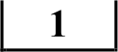

Органоиды
Часть 1

Одномембранные
Ответами к заданиям 1—21 являются последовательность цифр, число
или плово (словосочетание). Запишите ответы в поля ответов в тексте Rабот ы, а затем перенепите в БПАНК OTBETOB Х• 1 справа от номеRов поответптвующих заданий, начиная с nepвoй клеточки, без пробелов,
запятых и других дополнитель нъіх символов. Каждъій символ пишите в отдельной коеточке в поответств пи с приведённъ пи в бланке образцамт
Мембранные ]
Немембранные

Omeт: 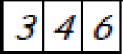

Задания части 2 (22—28) требуют полного о твета (дать объяснение, описание или обоснование; высказать и аргументировать со6ственное
мнение). В бланке о тветов Ј'(ч 2 укажите номер задания и запи ши те его
полное решение.
Все бланки ЕГЭ заполняю тся яркими чёрными чернилами. Допускается испо льзование геле вой, или капи ллярной, или перьевой ручек.
При вы полнении заданий можно пom зоваться черновиком. Записи в черновике не учитываю тся при оценивании работы.
Баллы , полученные Вами за выполненные задания, суммируются.
Постарай тесь выпо лнить как можно ботше заданий и набрать наибо льшее количество баллов.

Желаем успеха.!
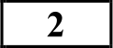 Выберите два верных ответа из пяти и запишите в таблицу цифры, под которыми они указаньl.

Рибосома состоит из:
- гигантской субъединицы
- малэй субьединицы
- верхней субъединицы
- большой субъединицы
- нижней субъединицы

Ответ:
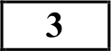 В PHK на долю нуклеотидов с урацилом и аденином приходится по 10%. Определите процентное содержание нуклеотидов с тимином входящих в
состав юмплементарной, двуспиральной цепи ДНК. В ответе запишите только соответствующее числэ.

Ответ: ’0.

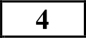 Все перечисленные ниже признаки, кроме двух, не используются для описания изображённой на рисунке клетки. Определите два признака, «выпадающих» из общего спискі, и запишите в таблицу иц_фр_ы, под которыми они указаны.

Наличие митохондрии Наличие юльцевой ДНК Наличие рибосом Наличие ядэа
Наличие светового глазка

Ответ:

Остановите юответствие между видом клетки и споюбом её образования: к каждой позиции, данной в первом столбце, подберите соответствующую
позицию из второго столбца.
7 Выберите клетки, в которых наФр хромоюм диплоиден. Определите два термина, «выпадаюіцих» из общего списка, и запишите в таблииу цифры, под которыми они указаны.
- Клетки заростка папоротника
- Клетки коробочки мха
- Спермии ржи
- Споры хвоща
- Клетки камбия липы

Ответ:
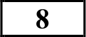 Остановите соответствие между признаками и видами гаметогенеза, для которых эти признаки характерны: к каждой позиции, данной в первом
столбце, подберите соответствуюшую позицию из второго столбца.

ПРИЗНАКИ ВИДЫ ГАМЕТОГЕНЕЗА
А) образуются яйцеклетки 1) овогенез
Б) созревают четыре полноценных гаметы 2) сперматогенез

ВИД КЛЕТКИ
А) спора мха
Б) сперматозоид мха
В) сперматозоид обезьяны Г) яйцеклетка подсолнечниьа Д) микроспоры мака
Е) клетка архегония папоротика
А | Б | В | Г | Д | Е

СПОСОБ ОБРАЗОВАНИЯ
- митоз
- мейоз
В) образуются три направительных тельца Г) гаметы содержат небольшое количество цитоплазмы
Д) гаметы содержат ботшое юличество
питательных веществ
Е) гаметы у млекопитающих могут
содержать Х или У хромосомы

Запишите в таблииу выбранные цифры под соответствующими буквами.

Ответ:
А | Б | В | Г | Д | Е

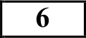 Определите соотношете фенотипов у потомков при дигибридном скреіцивании двух гетерозиготных организмов при полном доминировании. Ответ запишите в виде последовательности цифр,
показывающих соотношение получившихся фенотипов, в порядке их убывания.

Ответ:

Запишите в таблицу выбранные цифры под соответствующими буквами. Ответ:

Выберите три верных ответа из шести и запишите в таблицу цифры, под которыми они указаны.

Вирусы:
  - не обладают собственным обменом веществ
  - являются внутриклеточными паразитами
  - способны размножаться толью внутри животных клеток
  - не содержат нуклеиновых кислот
  - могут быть уничтожены применением антибиотиков
  - не способны к самостоятельному синтезу белка
Ответ:

Установите соответствие между растениями и семействами, к которым они относятся: к каждой позиции, данной в первом столбце, подберите соответствуюіиую позицию из второго сзолбца.
- Остановите последэвательноств, отражающую систематичесюе положение вида Комнатная муха в классификации животных, начиная с наименьшей группы. Запишите в таблицу соответствующую последовательность цgфр.

  - Отряд Двукрылые
  - Тип Членис тоногие
  - Род Му
  - Царство Животные
  - Вид Комнатная муха
  - Класс Hace комые

Отеет:
- Выберите три подписи к рисунку «Желудою›. Запишите в таблицу цифры,

А) бамбук Б) груша В) рожь
РАСТЕНИЕ
СЕМЕЙСТВО
  - Злаковые
  - Розоцветные
под которыми они указаны.

Передняя стенка
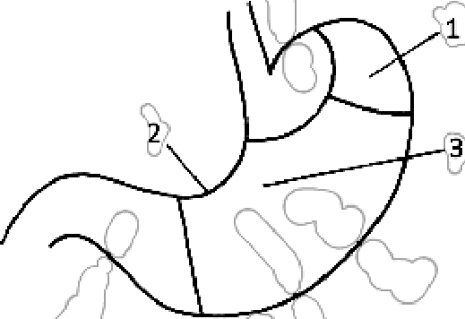
    - Большая кривизна желудка

Г) земляника
Д) персик Е) овес

Запишите в таблицу выбранные цифры под соответствуюіцими буквами. Ответ:
А | Б | В | Г | Д | Е

Тело желудка
    - Задняя стенка
    - Малая кривизна желудка
    - Дно желудка

Ответ:

- Остановите юответствие между заболеванием и системой оріанов, для которой это заболевание характерно: к каждой позиции, данной в первом столбце, подберите соответствующую позицию из второго столGца.

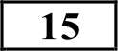 Прочитайте текст. Известно, что рыжий кенгуру относится к семейству сумчатых млекопитающих Используя эти сведения, выберите из
приведенного ниже текста три предложения. Запишите в таблицу цифры, под которыми они указаны.

ЗАБОЛЕВАНИЕ
А) Плеврит Б) Туберкулез
В) Гипертония Г) Варикоз
Д) Астма
Е) Миокардит
СИСТЕМА ОРГАНОВ
  - Сер дечно-сосудистая
(1) Рост самца большого рыжего кенгуру составляет 1,5 метра (2)
Рыжий кенгуру может прыгать на 13,5 метра в длину, 3,3 в высоту. (3) Питается рыжий кенгуру травами степей и полупустынь, зтками и другими цветковыми растениями. (4) Подобно дэугим сумчатым, самка кенгуру рожает крошечного детеныша весом 1 г и 2 см длинной, который хватается за шерсть матери, заползает в сумку. (5) В cyмье детеныш хватает один из сосюв и прирастает к нему губами на 2,5 месяца. Сил сосать у него нет, поэтому самка впрыскивает ему молою в рот благодаря сокращению специальных мышц живота. (6) Повзрослев, кенгуренок начинает совершать короткие вылазіоі из сумки матери, тут же запрыгивая обратно при малейшем шорохе.
  - Дыхательная

Запишите в таблицу выбранные цифры под соответствуюіцими буквами. Ответ:
А | Б | В | 1 | Д | k

Расположите в правильном порядке элементы рефлекторной дуги коленного рефлекса чеяэвека. Запишите в таблицу соответствующую последовательность иифр.
  - Двигательный нейрон
  - Чувствительный нейрон
  - Спиной мозг
  - Рецепторы сухожилия
  - Четырёхглавая мышца бедра

Ответ:
Ответ:

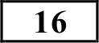 Остановите соответствие между организмами, появившимися или расцветавшими в процессе эволюции, и эрами, в которые они появились и
расцветали. к каждой позиции, данной в первом столGце, подберите соответствуюіцую позицию из второго сзолбца.
ОРГАІНDМЫ ЭРЫ
А) Возникновение первых птиц 1) Палеозойская Б) Расцвет рептилий 2) Мезоээйсгая
В) Расцвет моллюсков 3) Кайнозойская Г) Расцвет насеюмых
Д) Расцвет млекопитающих Е) Распространение птиц

Запишите в таблицу выбранные цифры под соответствующими буквами.

Отает:
А | b | В | 1 | Д | b

137 Выберите три верных ответа из шести и запишите в таблицу цифры под которыми они указаны. К абиотическим относятся факторы:

Сезонная миграция птиц
- Извержение вулкана
- Появление торнадо
- Строите льство бобрами платины
- Образование озона во время грозы
- Вырубка лесов
Ответ:
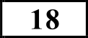 Остановите соответствие между примерами и экологическими факторами, которые этими примерами иллюстрируются: к каждой позиции, данной в
первом столбце, подберите соответствуюшую позицию из второго столбца.

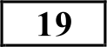

230

Расположите растения в после довате льнос ти, отражающей усложне ние их организации в процессе эволюции сис тематичес ких групп, к которых они принадлежа т.
- Хлами домонада
- Псилофит
- Сосна обыкновенная
- Папоротник орляк
- Ромашка лекарственная
- Ламинария

Ответ:
Проанализируйте таблицу «Работа сердца человек». Запомните пустьте ячейки таблицы, используя термины, приведённые в списке. Для каждой ячейки, обозначенной буквой, выберите соответствующий термин из предложенного списьа.

ПРИМЕРЫ
А) Осенний листопад
Б) Высадка деревьев в парке
В) Образокtние азотной кислотьт в почве во время грозы
Г) Освещенность
Д) Борьба за ресурсы в популяции Е) Выбросы фреонов в атмосферу

ЭКОЛОFИЧЕСКПЕ ФАКТОРЫ
- Биотические
- Абиотические
- Антропогенные

Список терминов:
  - Артериальная
А | Б | В | Г | Д | Е

Работа сердца человека
kaмe сердца | Кровь | Направление
(А) | Венозная | Легочные артерии
Левый желудэчек | (Б) | Аорта
Правое предсердие | Венозная

Запишите в таблииу выбранные цифры под соответствующими буквами. Ответ:
- Верхняя полая вена
- Смешанная
- Левое предсердие
- Сонная артерия
- Правый желудэчек
- Нижняя полая вена

Легочная вена

Ответ:
А | Б | В

231 Проанализируйте график изменения концен трации глюкозы в крови после приема пиши.
Часть 2

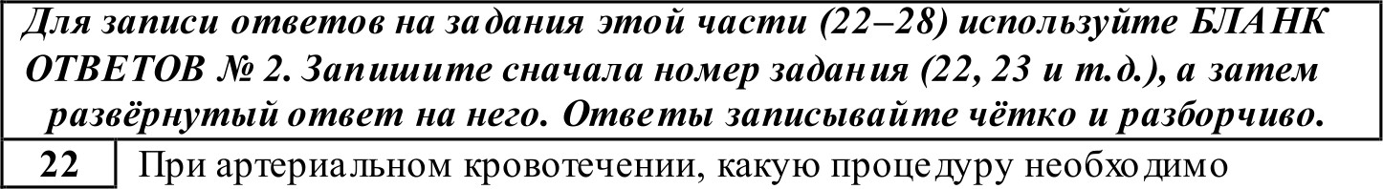
Для записи ответов на задания этой части (22—28) используйте БЛА HK

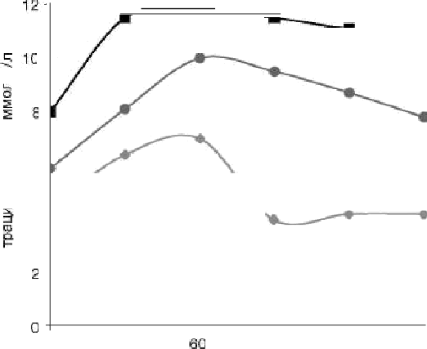
‘- OTBETOB N• 2. Запишите сначала номер задания (22, 23 и ш д.), а затем развёрнутый ответ на него. От8вШьf записывайте чётко и разборчиво.
22 При артериальном кровотечении, какую проце дуру необю димо совершить для оста новки крови? Как до лго по времени возможно останавливать кровь подобным образом в зимнее время?

233 Назови те тип и фазу деления клеток, изображенны х на рисунка х.
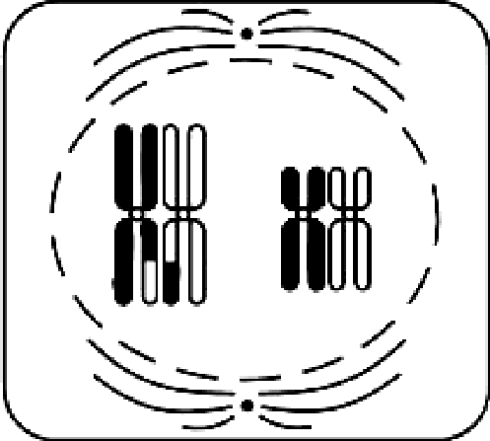
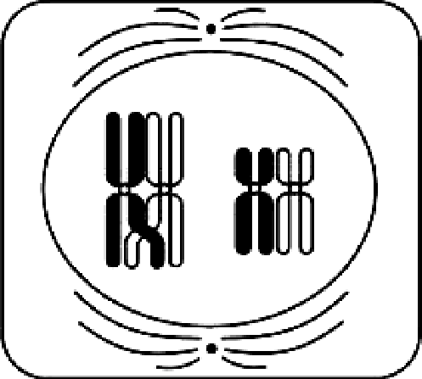
4 ' Какие процессы он_и иллюс трируют? К чему приводят эти процессы?

0 30
Диабст

90 120 150
Время, мин

Нарушение толерантности к гпюкозе
" Норма

Выберите утверждения, юторые можно сформулировать на основании анализа полученных результатов.

У больных диабетом концен трация глюкозы дос тигает максимум а быстрее
При норме максимальная концентрация глю козы дости гаетс я
к 90 минуте
При норме, к 150 минуте концен трация глюкозы возвращаетс я к исхо дному значению
- При диабете концентрация глю козы с 30 по 60 минуту не изменяется
При нарушении толерантности к глюкозе концентрация
глю козы не возвращается к исхо дному значению за 150 мину т Запишите в ответе номера выбранных утверждений.

Найдите ошибки в приведенном тексте. Укажите номера предложений, в ко торых сделаны ошибки, исправьте их.

Кольчатые черви - это наиболее высокоорганизованные живо тные среди других типов червей
) Кольчатые черви имеют незамкну тую кровеносную систему
  - Тело ко льчатьтх черней состоит из одинаковы х члеников
  - Полость тела у кольчатьт х червей отсутствует
  - Нервная система кольчатых червей предс тавлена око логлоточным нервным кольцом и спинной цепочкой

- Подже лудочная железа —одна из самых боль ших же лез. К какой группе желёз её относят и почему? Ответ поясните .

- Укажите основные с войства биогеоценозов и кратко объясните их Укажите не менее трёх свойс тв.

Не забудьте перенести все ответы в бланк ответов Х• 1 в
соответствии с инструкцией no въіполнении работъі.

Един ый гocy дарств енный экзамен, 2017 г.
Трени ров очный в ариант №3 от 09.10.2017
7 / 11

Определите последовательность нуклеотидов на и-PHK, антикодоны т- PHKи аминокислотную последовательность соответствующеіо фрагмента молекулы белка (используя таблицу генетичесього юда), если фрагмент цепи ДНК имеет следуюизую послещвательность нуклеотидов: ГТГПЦГТЦАААА.
Гееиеетический код (иРНК)

Пe рвое основание | Второе основание |  |  |  | Третье основание
 | У | Ц | А | Г
 | Фен | Сер | Тир | Цис | У Ц А Г
 | Фен | Сер | Тир | Цис
 | Лей | Сер
 | Лей | Сер |  | Три
 | Лей | Про | Гис | Арг | У Ц А Г
 | Лей | Про | Гис | Арг
 | Лей | Про | Глн | Арг
 | Лей | Про | Глн | Apr
А | Нле Иле Иле Мет | Tpe Tpe Tpe Tpe | Асн Асн Лиз Лиз | Сер Сер Apr Apr | У Ц А Г
 | Вал | Ала | Асп | Гли | У Ц А Г
 | Вал | Ала | Асп | Гли
 | Вал | Ала | Глу | Гли
 | Вал | Ала | Глу | Гли

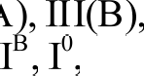
- У человека имеются четыре фенотит по группам крови: I(0), II(A IV(AB). Ген, определяюіций группу крови, имеет три аллеля: IA, причем аллель I' является рецессивной по отношению к аллелям IA и IB. Родители имеют II (гетерозигота) и III (гомозигота) группы крови.
Определите генотипы групп крови родителей. Укажите возможные генотипы и фенотипьт (номер) групп крови детей. Составьте схему решения задачи. Определите вероятность наследования у детей II группы кроВИ.
Система оце нивания экзаменационной работы по биологии

Часть 1
Каждое из заданий 1, 3, 6 оценивае тся 1 баллом. Задание считается выполненным верно, если ответ записан в той форме, которая указана в инструкции по выполнению задания. За выполнение каждого из заданий 2, 4, 7, 9, 12, 15, 17, 21 выставляется 2 балла за полное правильное выполнение, 1 балл — за выполнение задания с одной ошибкой (одной неверно указанной, в том числе лишней, цифрой наряду со всеми верными цифрами) ИЛИ неполное выпо лнение задания (отсутс твие одной необхо димой цифры); 0 баллов — во всех остальны х случаях. За выполнение каждого из заданий 5, 8, 10, 13, 16, 18, 20 выставляется 2 балла, если указана верная последовательность цифр, 1 балл, если допущена одна ошибка, 0 баллов во всех остальных случаях За выполнение каждого из заданий 11, 14, 19 выставляется 2 балла, если указана верная последователь ность цифр, 1 балл, если в последоватет ности цифр допущена одна ошибка (переставлены местами любые две цифры), 0 баллов во всех осталь ны х случаях.
№ заданіія | Отве т
1 | двумембранные
2 | 24
3 | 10
4 | 23
5 | 212121
6 | 9331
7 | 25
8 | 121212
9 | 126
10 | 121221
11 | 531624
12 | 653
13 | 221121
14 | 4 2315
15 | 456
16 | 221333
17 | 235
18 | 132213
19 | 16 243 5
20 | 616
21 | 135

Часть 2
Крите рии оценив ания заданий с развё рнутым ответом

При артериальном кровотечении, какую процедуру необхо димо совершить для остановки крови? Как долго по времени возможно останавливать кровь подобным образом в зимнее время?
Содержание верного ответа и указания по оцениванию  (допускаю тся иные формулировки ответа, не искажаю щие его смысла) | Балльт
Элементы ответа:
- Необ ходимо наложить жгут;
- 1 час
Ответ включает два названных выше элемента и не содержит  биологических ошибок | 2
Ответ включает только один из назівнньтх выше элементов,  ИЛИ ответ включает два названньтх выше элемента, но  содержит биологические ошибіоі | 1
Ответ включает только один из названных выше элементов и  содержит биологические ошибки, ИЛИ ответ неправильный | 0
Максимальный балл | 2

Содержание верного ответа и указания по оцениванию (допускаю тся иные формулировки ответа, не искажаю щие его смысла) | Баллы
Элементы ответа:
- Тип и фаза деления: Мейоз - профазаl
- Процессы: кроссинговер, обмен гомологичными участками хромосом. Взаимный обмен участками между гомологичными (попарными) хромосомами
Результат: новая комбинация аллелей генов, следовате льно комбинативная изменчивость
Ответ включает два названных выше элемента и не содержит  биолэгических ошибок | 3
Ответ включает два из названных выше элементов, ИЛИ  ответ включает три названных выше элемента, но юдержит  биолэгические ошибки | 2
Ответ включает только один из названньтх выше элементов,  ИЛИ ответ включает два названных выше элемента, но содержит биологические ошибки | 1
Ответ включает только один из названных выше элементов и  содержит биологические ошибки, ИЛИ ответ неправитный | 0
Максимальный балл | 3

- Назови те тип и фазу деления клеток, изображенны х на рисунка х. Какие процессы они иллюс трируют? К чему приводят эти процессы?

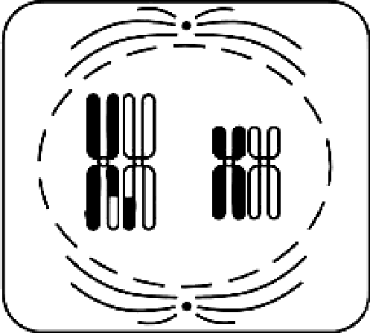
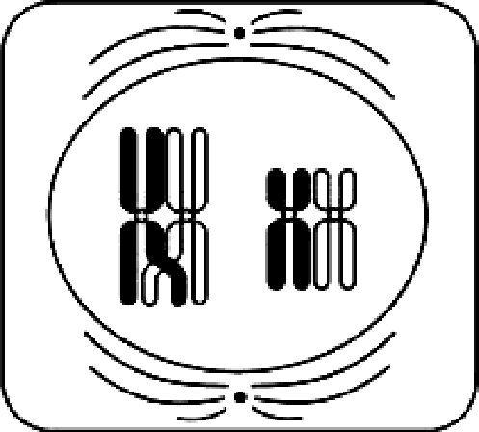

- Найдите ошибки в приве денном текс те. Укажите номера предложений, в ко торы х сделаны ошибки, исправь те их.

Кольчатьте черви - это наиболее высокоорганизованные
животные среди других типов червей
- Кольчатые черви имеют незамкну тую кровеносную систему
- Тело ко льчаты х черней состоит из одинаковы х члеников
- Полость тела у кольча ты х червей отсу тствует

Нервная система кольчатьтх червей предс тавлена око логлоточным нервным кольцом и спинной цепочкой
- Подже лудочная железа - одна из самы хботших же лез. К какой группе желёз её относят и почему? Ответ поясните .

Содержание верного ответа и указания по оцениванию  (допускаю тся иные формулировки отве та, не искажаю щие его смысла) | Балті
- Подже лудочная же леза - же леза смешанной
секреции;
- Как железа вну тренней секреции вы деляет гормоны, например: инсулин, глю кагон - для регулирования обмена углево дов;
Как желе за вне шней секреции выделяе т панкреатических сок, содержащий ряд ферментов (например, амилаза, мальтаза, липаза, протеазы и др.), участвующи х в расщеплении углево дов, белков, жиров, нуклеиновы х кисло т.
Ответ включает все названные выше элементы | 3
Ответ включает любые два из названных выше элементов | 2
Ответ включает только один из названных выше элементов | 1
Ответ неправильный | 0
Максмяальный балл | 3

Содержание верного ответа и указания по оцениванию (допускаю тся иные формулировки ответа, не искажаю щие  его смысла) | Баллы
Элементы о твета:
- 2- ко льчатые черви имеют замкнутую кровеносную систему
  - - ко льчатые черви имеют полость тела
  - - нервная цепочка расположена на брюшной стороне тела
В ответе указаньт и исправлены все ошибки. Ответ не
содержит неверной информации
В ответе указаны две-три ошибки, исправлены тотю две из  них За неправильно иазванные и/или исправленные предложения баллы не снижаюіпся | 2
В ответе указаны одна—три ошибки, исправлена только одна  из них За неправильно юзванные и/или исправленные предложения баллы не снижаюжя | 1
Ответ неправильный: все ошибки определены и исправлены  неверно, ИЛИ указаны одна—три ошибки, но не исправлена  ни одна из них | 0
Максимальный балл | 3

- Укажите основные свойства биогеоценозов и кратко объясните их Укажите не менее трё х свойс тв.
- Определите последовательность нуклеотидов на и-PHK, антикодоны т- PHK и аминокислотную послещвательность соответствующего фрагмента молекулы белка (используя табливу генетичесюго юда), если фрагмент цепи ДНК имеет следующую последовательность нуклеотидов: FТГІЩГТЦАААА.

Генетический код (иРНК)
Содержание верного ответа и указания по оцениванию  (допускаю тся иные формулировки ответа, не искажаю щие его смысла) | Баллы
Элементы ответа:
1) Самовоспроизведение, в основе которого лежит способность организм ов к размножению;
Устойчивос ть, способность выдерживать изменения, вызванные различными факторами;
Саморазвитие, т.е. восстановление, смена сообществ
Ответ включает два названных выше элемента и не содержит  биопэгических ошибок | 3
Ответ включает два из названных выше эшментов, ИЛИ  ответ включает три названных выше элемента, но содержит биологические ошибки | 2
Ответ включает только один из названньтх выше элементов,  ИЛИ ответ включает два названных выше элемента, но содержит биологические ошибки | 1
Ответ включает только один из назіинных выше элементов и  содержит биологические ошибіоі, ИЛИ ответ неправильный | 0
Максимальный балл | 3

Пe рвое основание | Второе основание |  |  |  | Третье основание
 | У | Ц | А | Г
 | Феи | Сер | Тир | Цис | У Ц А Г
 | Фен Лей | Сер Сер | Тир | Цис
 | Лей | Сер |  | Три
 | Лей | Про | Гис | Арг | У Ц А Г
 | Лей | Про | Гис | Арг
 | Лей | Про | Глн | Apr
 | Лей | Про | Глн | Apr
А | Иле Иле Иле Мет | Tpe Tpe Tpe Tpe | Асн Асн Лиз Лиз | Сер Сер Арг Арг | У Ц А Г
 | Вал | Ала | Асп | Гли | У Ц А Г
 | Вал | Ала | Асп | Гли
 | Вал | Ала | Глу | Гли
 | Вал | Ала | Глу | Fли

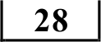
У челомка имеются четьтре фенотипа по группам крови: I(0), II(A),
III(B), IV(AB). Ген, определяющий группу крови, имеет три аллеля: IA, IB, I', причем аллель I' является рецессивной по отношению к аллелям IA и Ів Родители имеют II (гетерозигота) и III (гомозигота) группы крови.
Содержание верного ответа и указания по оцениванию  (допускаю тся иные формулировки ответа, не искажаю щие его смысла) | Баллы
Элементы о тве та:
- После довате льнос ть на и-PHK:
w‹wrw‹rwvvi
- Антико доны на т-PHK: ГУГ, ЦЦГ, УЦА, ААА;
- Аминокислотная пос ледовате льность : Гис -гли-
сер-феи.
Ответ включает два названных выше элемента и не содержит  биопэгических ошибок | 3
Ответ включает два из названных выше эшментов, ИЛИ  ответ включает три названных выше элемента, но содержит  биологические ошибки | 2
Ответ включает только один из названных выше элементов,  ИЛИ ответ включает два названных выше элемента, но  содержит биологические ошибюі | 1
Ответ включает только один из назаtнных выше элементов и  содержит биологические ошибт, ИЛИ ответ неправильный | 0
Максимальный балл | 3

Определите генотипы групп крови родителей. Укажите возможные генотипы и фенотипы (номер) групп крови детей. Составьте схему решения задачи. Определите вероятность наследования у детей II группы
крови.
крови.

Содержание верного ответа и указания по оцениванию (допускаю тся иные формулировки ответа, не искажаю щие его смысла) | Балті
Элементы ответа:
- Родители имеют группы крови : II группа - ІАі0 (гаметьт IA 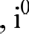), III группа - IBIB (гаметы IB);
- Возможные фенотипы и гено типы групп крови
детей: IV группа (IAIB) и ІЧ группа 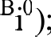
- Вероятнос ть нас ледования II группы крови - 0%
Ответ включает два названных выше элемента и не содержит  биояэгических ошибок | 3
Ответ включает два из названных выше эшментов, ИЛИ  ответ включает три назвінных выше элемента, но содержит  биопэгические ошибки | 2
Ответ включает только один из назвінных выше элементов,  ИЛИ ответ включает два названных выше элемента, но содержит биологические ошибки | 1
Ответ включает только один из названных выше элементов и  содержит биологические ошибки, ИЛИ ответ неправильный | 0
Максимальный балл | 3

